湖南师大附中2015届高三月考卷（六）
理科数学
一、选择题：本大题共10小题，每小题5分，共50分，在每小题的四个选项中，只有一项是符合题目要求的
1．设全集，集合$A=\left\{x|1<x<4\right\}$，集合$B=\left\{x|2≤x<5\right\}$，则$A∩(C_{U}B)=$（ ）
A． B．$\left\{x|x<2\right\}$ C．$\left\{x|x≥5\right\}$ D．
【答案】D
【解析】$C_{U}B=$或$0<a<x<a^{2}$，故$A∩(C_{U}B)=$，故选D．
2．函数的图象大致是( )
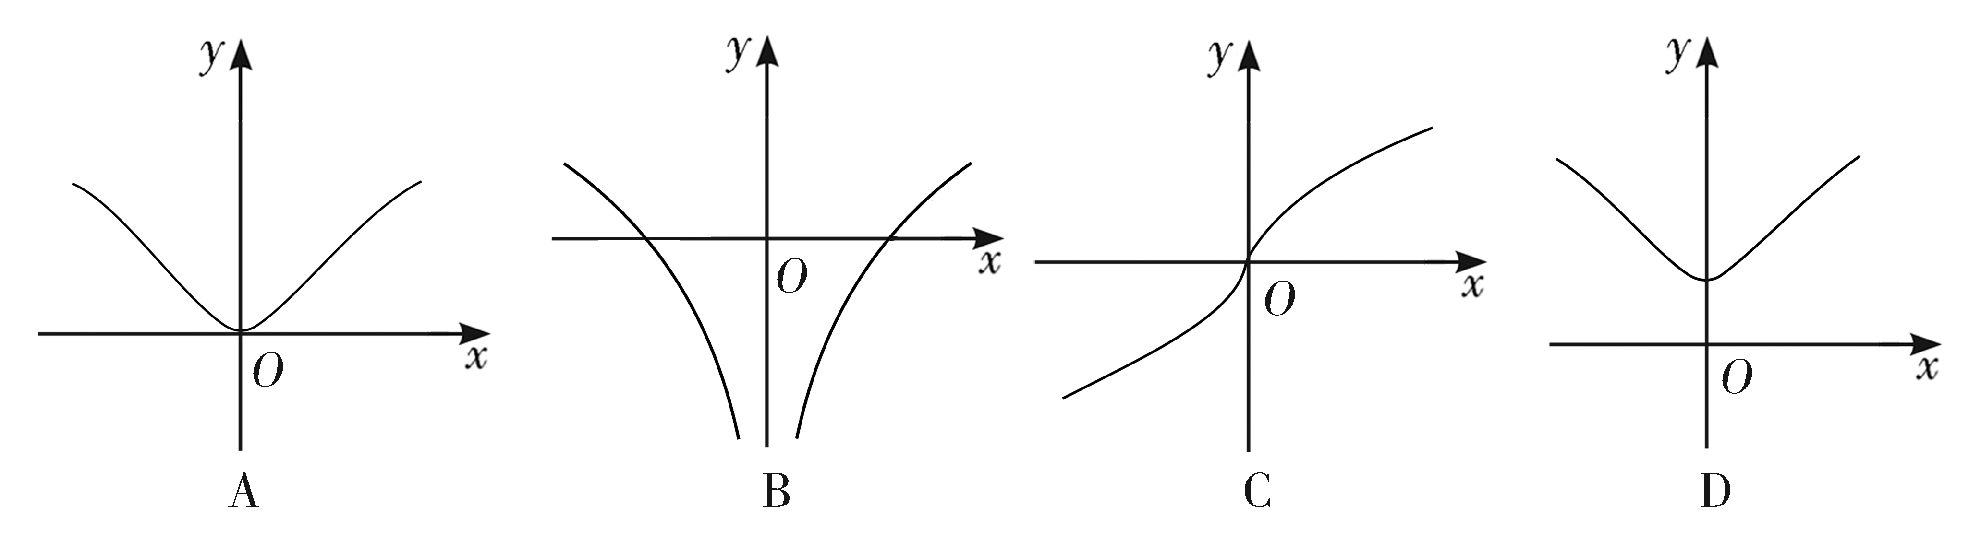
【答案】D
【解析】由已知，函数为偶函数，所以错；函数的定义域为，所以错；
令，，所以错；故选.
3．是方程+=1表示的图形为双曲线的（ ）
A．充分不必要条件 B．必要不充分条件
C．充要条件 D．既不充分也不必要条件
【答案】A
【解析】当m<-2时，m-5<0,,所以此方程表示
焦点在y轴上的双曲线；反之，若此方程表示双曲线，则m<-2不成立.
如m=4也表示双曲线.所以是方程+=1表示
INPUT x
IF x<=50 THEN
y=0.5x
ELSE
y=25+0.6(x-50)
END IF
PRINT y
END
的图形为双曲线的充分不必要条件．

4．给出如右表中的算法语句，当输入x为60时，输出y的值为（ ）
A．25 B．30 C．31 D．61

【答案】C
【解析】由程序框图知：算法的功能是求
的值，当输入时，输出，故选C．

5．将函数$f(x)=\text{sin}(2x+\frac{π}{3})$的图像向左平移个单位，再将图像上各点的横坐标伸长到原来的$2$倍（纵坐标不变），所得图像对应的函数为偶函数，则的最小值为（ ）
A．$\frac{π}{6}$ B．$\frac{π}{\text{12}}$ C．$\frac{5π}{6}$ D．$\frac{π}{\text{24}}$
【答案】B
【解析】由向左平移个单位后得到函数的图像，再将图像上各点的横坐标伸长到原来的倍后得到函数的图像，因其为偶函数，故时， ．故选B．
6.如图，已知直三棱柱ABC—A₁B₁C₁，点P、Q分别在侧棱AA₁和CC₁上，AP=C₁Q，则平面BPQ把三棱柱分成两部分的体积比为 ( )
A．2:1 B．3:1 C．3:2 D．4:3

【答案】A
【解析】设直三棱柱ABC—A₁B₁C₁的体积为$V=\frac{1}{2}\text{AC}×h×{\text{AA}}_{1}$，
$V_{B−\text{APQC}}=\frac{1}{3}\left(\frac{\left(\text{QC}+\text{AP}\right)×\text{AC}}{2}\right)×h$,
所以$V_{{\text{BQP}−A_{1}B_{1}C}_{1}}=\frac{2V}{3}$,所以$V_{B−\text{APQC}}$：$V_{{\text{BQP}−A_{1}B_{1}C}_{1}}=1:2$
7．中，,设点满足若,则（ ）
A. B. C. D.
【答案】A
【解析】以点A为坐标原点，以为轴的正方向，为轴的正方向，建立平面直角坐标系，由题知，,，，，,∵,∴,解得，故选A.
8．在区间内随机取一个实数，则直线，直线与轴围成的面积大于的概率是（ ）
A. B. C. D.
【答案】B
【解析】根据题意，由于在区间内随机取个实数，则直线，直线与轴围成的面积为$\int{2\text{xdx}=a^{2}}>\frac{9}{4}$，故$\frac{3}{2}<a<2$，而在区间内，可知所求概率为，选B.
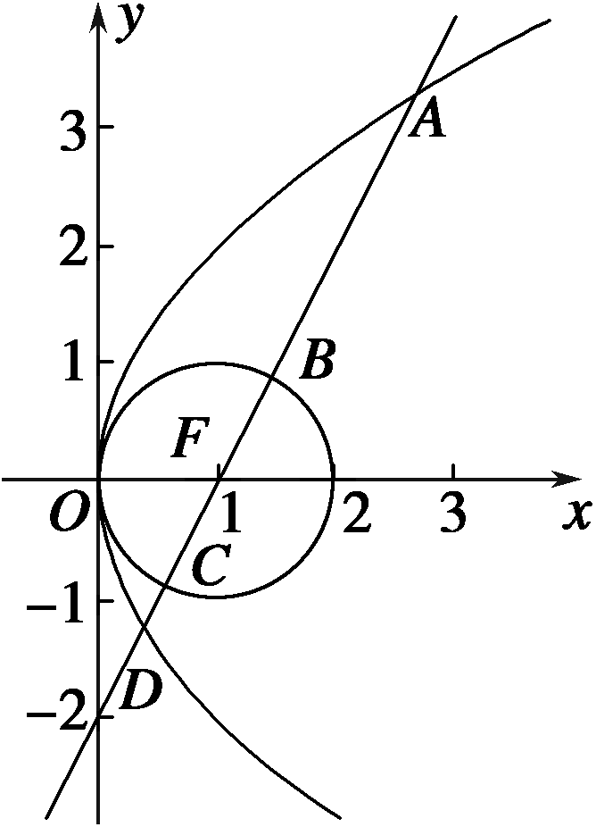
9．已知抛物线$y^{2}=4x$，圆$F:(x−1)^{2}+y^{2}=1$，过点$F$作直线$l$，自上而下依次与上述两曲线交于点$A,B,C,D$（如图所示），则有$|\text{AB}|⋅|\text{CD}|$（ ）
A．等于1 B．最小值是1 C．等于4 D．最大值是4
【答案】A
【解析】设直线$A$，代入抛物线方程，得$B$．设$D$，$C$，根据抛物线定义得$O$，$E$故，$\text{SO}⊥$，所以$\text{ABCD}$，而$S$，代入上式，得$\text{SE}⊥\text{BC}$．故选A．

10.已知函数满足，当时，，若在区间上方程有两个不同的实根，则实数的取值范围是（ ）
A． B． C． D．
【答案】D
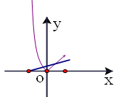
【解析】方程有两个不同的根有两个不同的根与函数的图象有两个不同的交点，当时，，，所以在同一坐标系内作出与的图象，由图象可知，当两个函数图象有两个不同公共点时，的取值范围为.

二、填空题，本大题共6小题，考生作答5小题，每小题5分，共25分
(一)选做题(请考生在第11，12，13三题中任选两题作答，如果全做，则按前两题记分）
11．在极坐标系中,曲线与直线的两个交点之间的距离为_____ ____.
【答案】$2\sqrt{3}$
【解析】根据题意，由于曲线，即为为圆心，半径为与直线，即为 分别表示的为圆和直线，那么利用直线于圆的位置关系，得到弦长为$2\sqrt{3}$．

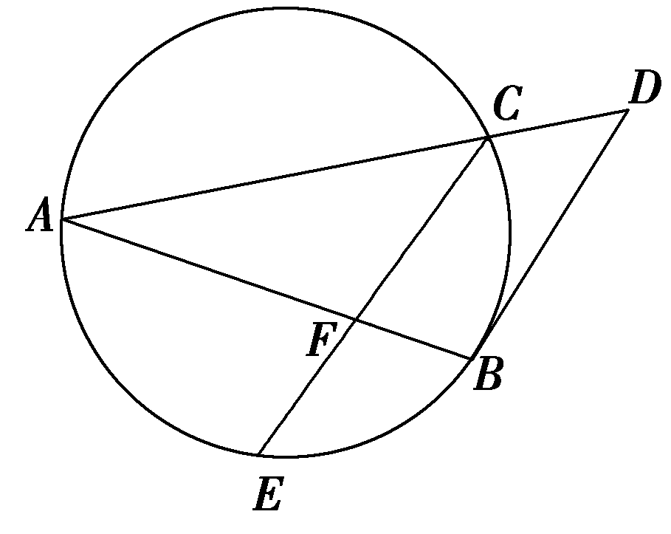
12．如图，已知AB和AC是圆的两条弦，过点B作圆的切线与AC的延长线相交于点D.过点C作BD的平行线与圆相交于点E，与AB相交于点F，AF＝3，FB＝1，EF＝，则线段CD的长为_____________．
【答案】
【解析】由相交弦定理可得：3×1=×FC，∴FC=2
∵BD∥CF，∴CF:BC=AF:AB，∴BD=,设CD=$x$，则AD=4$x$，
∵BD是圆的切线，,∴由切割线定理可得()²=$x$×4$x$,∴$x$=．

13．设实数$x$，y，z均大于零，且，则的最小值是_____ ____.
【答案】$\frac{1}{\text{14}}$
【解析】由柯西不等式可知：（$x$+2y+3z）²≤（$x$²+y²+z²）（1²+2²+3²）
故$x$²+y²+z²≥，当且仅当，即：$x$²+y²+z²的最小值为．

(二)必做题(14-16题)
14．某校选修篮球课程的学生中，高一学生有30名，高二学生有40名，现用分层抽样的方法在这70名学生中抽取一个容量为n的样本，已知在高一学生中抽取了6人，则在高二学生中应抽取___人．
【答案】8
【解析】在高二学生中应抽取$\text{40}×\frac{6}{\text{30}}=8$人.
15．已知函数,$x,y$满足条件$\begin{aligned}\left\{f(x)≤f(y) | \right.\end{aligned}$，若目标函数 (其中为常数)仅在($\frac{1}{2},\frac{1}{2}$)处取得最大值，则的取值范围是 .
【答案】(-1,1)
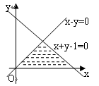
【解析】由已知得$\begin{aligned}\left\{x^{2}−x≤y^{2}−y | \right.\end{aligned}$，即$\begin{aligned}\left\{(x−y)(x+y−1)≤0 | \right.\end{aligned}$，目标函数$z=\text{ax}+y$ (其中为常数)仅在($\frac{1}{2},\frac{1}{2}$)处取得最大值，即$y=−\text{ax}+z$在过点（$\frac{1}{2},\frac{1}{2}$）时在y轴的截距最大，如图，知所求的取值范围是(-1,1)．

16．给定有穷单调递增数列),数列至少有两项，且,定义集合.若对任意点,存在点使得为坐标原点),则称数列具有性质.
(1)给出下列四个命题,其中正确的是 .(填上所有正确命题的序号)
①数列-2,2具有性质;
②数列:-2,-1,1,3具有性质;
③若数列具有性质,则中一定存在两项,使得;
④若数列具有性质,且,则.
(2)若数列只有2015项且具有性质,则的所有项和$S_{\text{2015}}$= .
【答案】(1) ①③④；(2)$2^{\text{2014}}−2$
【解析】(1)对于数列，若，则；若，则；均满足，所以具有性质P,故①正确；对于数列，当时，若存在满足，即，数列中不存在这样的数x，y，因此不具有性质P，故②不正确；取，又数列具有性质P，所以存在点使得，即，又 ，所以，故③正确；数列中一定存在两项使得；又数列{x_{n}}是单调递增数列且x₂＞0，，所以，故④正确；
(2) 由（1）知，．若数列只有2015项且具有性质P，可得，
猜想数列从第二项起是公比为2的等比数列,则
$S_{\text{2015}}$=-1+$\frac{(1−2^{\text{2014}})}{1−2}=2^{\text{2014}}−2$.
三、解答题：本大题共6个小题，共75分．解答应写出文字说明、证明过程或演算步骤．
17. （本题满分12分）盒中装着标有数字1，2，3，4，5的小球各2个，从袋中一次性任取3个小球，每个小球被取出的可能性都相等，求：
（1）求取出的3个小球上的数字互不相同的概率；
（2）用$ξ$表示取出的3个小球上的最小数字，求随机变量$ξ$的概率分布和数学期望。
【解析】(1) 一次取出的3个小球上的数字互不相同的事件记为A,一次取出的3个小球上有两个数字相同的事件记为B，则事件A和B是对立事件。
∵, ∴ （或解）
…………5分
（2）由题意，则
,
所以随机变量$ξ$的概率分布列为
$$ξ$$ | 1 | 2 | 3 | 4
P | $$\frac{8}{\text{15}}$$ | $$\frac{3}{\text{10}}$$ | $$\frac{2}{\text{15}}$$ | $$\frac{1}{\text{30}}$$
…………12分

18. （本题满分12分）设数列的前n项和为，点均在函数的图像上．
（Ⅰ）求数列的通项公式；
（Ⅱ）设，是数列的前项和，求使得对所有都成立的最小正整数．
【解析】（Ⅰ）依题意得，．
当时，，…………4分
当时，．
所以． …………6分
（Ⅱ）由（I）得，
故
=． …………10分
因此，使得成立的必须满足≤，即,
故满足要求的最小整数为10． …………12分
19. （本题满分12分）一个多面体的直观图如图1所示，其正(主)视图、侧(左)视图、俯视图如图2所示
（1）若多面体底面对角线AC、BD交于点O，E为线段AA₁的中点，求证：OE∥平面A₁C₁C； （2）求平面AA₁D₁与平面ABCD所成二面角的余弦值.
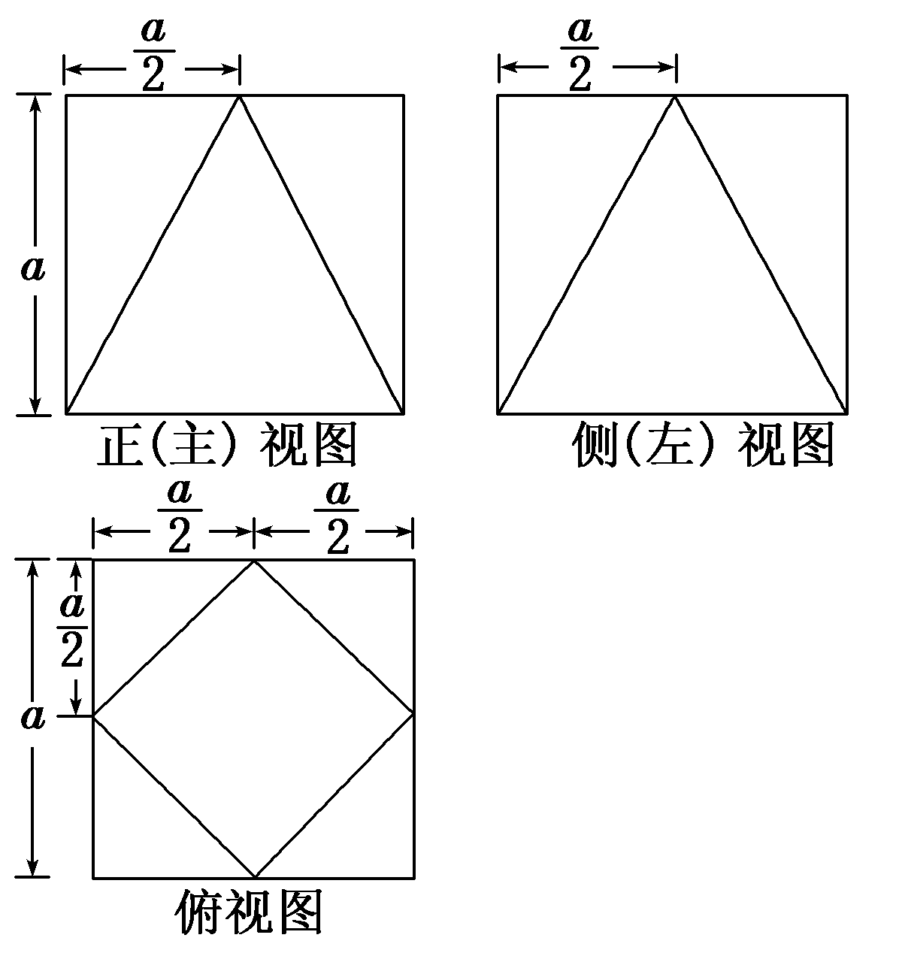
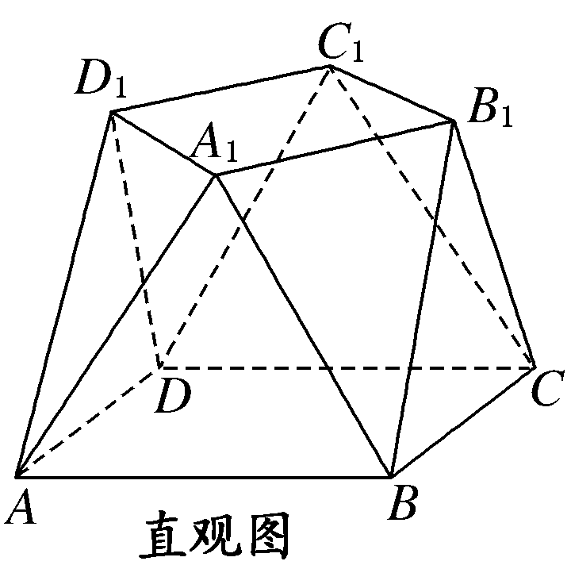
图1
图2



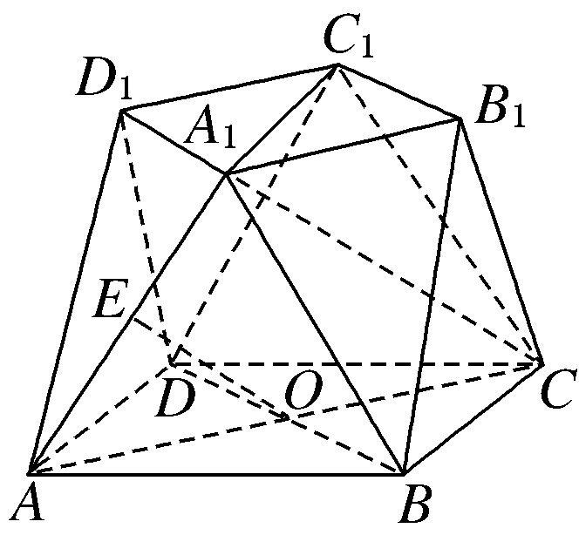
【解析】
(1)证明：如图，连结AC、BD，交于O点．
∵E为AA₁的中点，O为AC的中点．
∴在△AA₁C中，OE为△AA₁C的中位线，
∴OE∥A₁C. ∵OE⊄平面A₁C₁C，A₁C⊂平面A₁C₁C，
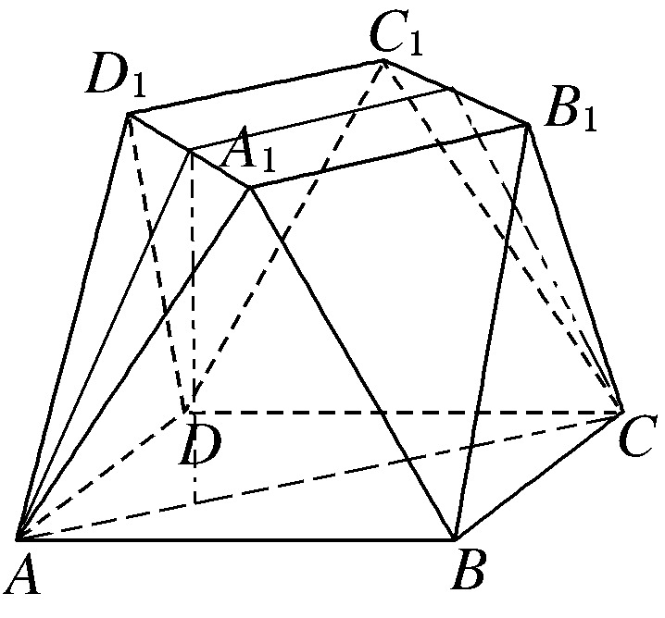
∴OE∥平面A₁C₁C. …………6分
M
H
N

(2) 分别取，的中点为、，并连结
、、，平面平面,
过A作直线，所以
故为平面AA₁D₁与平面ABCD所成二面角的平面角
过M作的垂线，垂足为H，在中可求得
由勾股定理易求得
，
所以平面AA₁D₁与平面ABCD所成二面角的余弦值为 .…………12分
（用建立空间直角坐标系计算同样给分）
20. （本题满分13分）某新开楼盘准备在售楼处摆放一个沙盘模型,现欲在沙盘平面内，布设一个对角线在上的四边形电气线路，如图所示．为充分利用现有材料，边用一根5米长的材料弯折而成，边用一根9米长的材料弯折而成，要求和互补，且．
（1）设长为米，，求的解析式，并指出的取值范围；
（2）求四边形面积的最大值．
C
A
B
D
l

解：（1）在△ABD中，由余弦定理得
BD²＝AB²+AD²－2AB·AD·cosA．
同理，在△CBD中，BD²＝CB²+CD²－2CB·CD·cosC．
因为∠A和∠C互补，
所以AB²+AD²－2AB·AD·cosA＝CB²+CD²－2CB·CD·cosC
＝CB²+CD²＋2CB·CD·cosA． …………3分
即 ²+(9－)²－2(9－) cosA＝²+(5－)²＋2(5－) cosA．
解得 cosA＝，即＝． …………5分
又由 得(2，5)． …………6分
（2）四边形ABCD的面积
S＝(AB·AD+ CB·CD)sinA＝[(5－)+(9－)]
＝(7－)
＝ …………9分
记g()＝(²－4)( ²－14＋49)，(2，5)．
由g′()＝2(²－14＋49)＋(²－4)( 2－14)
＝2(－7)(2²－7－4)＝0，
解得＝4(＝7和＝－ 舍去)． …………11分
所以函数g(x)在区间(2，4)内单调递增，在区间(4，5)内单调递减．
因此g(x)的最大值为g(4)＝12×9＝108．
所以S的最大值为＝6．
答：所求四边形ABCD面积的最大值为6m²． …………13分

21．（本题满分13分）如图，已知圆：$x^{2}+y^{2}=4$与轴正半轴交于点，，，直线与圆切于点（不垂直于轴），抛物线过、两点且以为准线．
（Ⅰ）当点在圆周上运动时，求证：抛物线的焦点始终在某一椭圆上，并求出该椭圆的方程；
（Ⅱ）设、是（Ⅰ）中椭圆上除短轴端点外的不同两点，且$\vec{\text{PM}}=t\vec{\text{PN}}(t∈R)$，问：△的面积是否存在最大值？若存在，求出该最大值；若不存在，请说明理由．
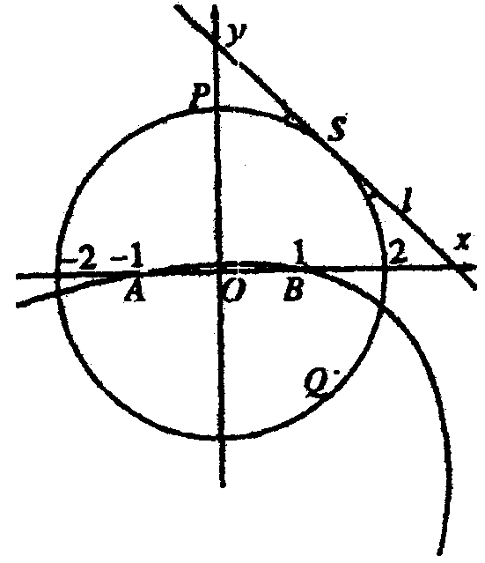

【解析】（Ⅰ）证明：设，如图所示，作，垂直于直线，，为垂足，连结，，，则⊥．
∵是直角梯形的中位线，
∴||+||=2||．
由抛物线的定义，知||=||，||=||。
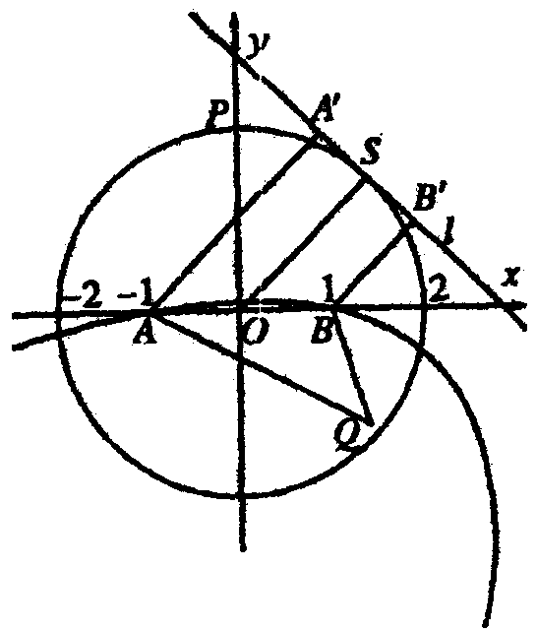
∴||+||=||+||=2||=4>2=|AB|， ……3分
由椭圆的定义，得焦点在以，为焦点的椭圆上，
且，，∴．
∴椭圆的方程为． …………5分
（Ⅱ）∵$\vec{\text{PM}}=t\vec{\text{PN}}(t∈R)$,∴、、三点共线．
由题意，直线的斜率存在，设直线的方程为，
代入椭圆方程$\frac{x^{2}}{4}+\frac{y^{2}}{3}=1$，得$(3+4k^{2})x^{2}+\text{16}\text{kx}+4=0$．
由$Δ=(\text{16}k)^{2}−4(3+4k^{2})·4>0\text{，得}k^{2}>\frac{1}{4}\text{，即}|k|>\frac{1}{2}$
设$M(x_{1},y_{1}),N(x_{2},y_{2})$，
由韦达定理得 $x_{1}+x_{2}=−\frac{\text{16}k}{3+4k^{2}},x_{1}·x_{2}=\frac{4}{3+4k^{2}}$， …………8分
∴$|\text{MN}|=\sqrt{1+k^{2}}\sqrt{(x_{1}+x_{2})^{2}−4x_{1}x_{2}}=4\sqrt{3}\sqrt{1+k^{2}}\frac{\sqrt{4k^{2}−1}}{3+4k^{2}}$,
原点到直线的距离为$d=\frac{2}{\sqrt{1+k^{2}}}$, …………10分
∴$S_{Δ\text{MON}}=\frac{1}{2}·|\text{MN}|⋅d=4\sqrt{3}\frac{\sqrt{4k^{2}−1}}{3+4k^{2}}$
$=\sqrt{3}$
当且仅当$\sqrt{4k^{2}−1}=\frac{4}{\sqrt{4k^{2}−1}}$时，即时取等号．
∴△的面积有最大值． ………………13分
22. （本题满分13分）已知（其中为常数，且）．
（1）设，求t的取值范围；
（2）若对任意均有，求k的取值范围.
解：（1）依题意知，，
由二次函数单调性知t的取值范围是 . …………4分
（2）
…………6分
令，
①当k ≥1时，在上是增函数，
所以
即当时对任意均有．…………9分
②当0<k <1时，，则，
此时在上单调递减，在上单调递增，
且时， 时
故当时，必在上存在唯一的，使得与题意不合；
当时，在上单调递减，故在上不存在，使得
由得，解得，即
综上①②可知k的取值范围是 …………13分

